Resolución del Pleno del Instituto de Transparencia, Acceso a la Información Pública y Protección de Datos Personales del Estado de México y Municipios, con domicilio en Metepec, Estado de México, a cuatro de diciembre de dos mil veinticuatro.

**VISTO** el expediente electrónico formado con motivo del recurso de revisión número **07085/INFOEM/IP/RR/2024,** interpuesto por **XXXXXXXXXX**, en lo sucesivo la parte **Recurrente**, en contra de la respuesta del **Sistema para el Desarrollo Integral de la Familia del Estado de México**, en lo subsecuente el **Sujeto Obligado**, se procede a dictar la presente resolución.

**A N T E C E D E N T E S D E L A S U N T O**

**PRIMERO.** **De la Solicitud de Información.**

Con fecha **veinticuatro de septiembre** de dos mil veinticuatro, la parte **Recurrente** presentó a través del Sistema de Acceso a la Información Mexiquense (**SAIMEX)** ante **El Sujeto Obligado**, solicitud de acceso a la información pública, registrada bajo el número de expediente **00175/DIFEM/IP/2024,** mediante la cual solicitó información en el tenor siguiente:

“Qué proyecto trabaja la Subdirección de servicios jurídicos del DIF del estado de México con personal de la dirección de comunicación social, y cuánto tiempo dedican a éste asi como los resultados obtenidos” (Sic)

**Modalidad de entrega:** A través del SAIMEX.

**SEGUNDO. De la respuesta o entrega de la información.**

De las constancias que obran en el expediente electrónico, se advierte que el día **dieciséis de octubre de dos mil veinticuatro**, el **Sujeto Obligado** dio respuesta a la solicitud de información en los siguientes términos:

*“En cumplimiento a lo establecido en los artículos 4 ,12, 23, fracción I, 49, fracciones II, VIII, IX, XII y XVI, 53, fracciones II, IV, V y VI, 59, 162, 163, 164, 176, 177 y 178 de la Ley de Transparencia y Acceso a la Información Pública del Estado de México y Municipios, se adjunta respuesta. Del mismo modo se hace del conocimiento del solicitante el derecho que tiene de inconformarse respecto de la respuesta proporcionada por este Sujeto Obligado, a través de la presentación del Recurso de Revisión, el cual deberá ser interpuesto dentro de los 15 días hábiles siguientes a la fecha de la presente notificación.“(Sic).*

Adicionalmente, el Sujeto Obligado adjuntó los archivos electrónicos denominados “***Anexo 1.pdf”, “Acuerdo de Clasifiación 00175, SAIMEX.pdf”, Respuesta Solicitante.pdf”, “Anexo 2.pdf” y “Respuesta SAIMEX 00175.docx”,*** mismos que no se reproducen por ser del conocimiento de las partes, sin embargo, serán materia de estudio en el considerando respectivo.

**TERCERO. Del recurso de revisión.**

Inconforme con la respuesta notificada por **El Sujeto Obligado,** el **Recurrente** interpuso recurso de revisión, en fecha **seis de noviembre de dos mil veinticuatro**, el cual fue registrado en el sistema electrónico con el expediente número **07085/INFOEM/IP/RR/2024;** en los cuales arguye las siguientes manifestaciones:

1. ***Acto impugnado***

“Proyecto o proyectos que estan o han sido trabajados en conjunto la subdireccion juridica y comunicacion social ambos del sistema dif estatal” (sic)

1. ***Razones o motivos de inconformidad***

“la informacion no corresponde a lo solicitado, debido a que no son documentos o trabajos generados entre esas areas, Estos documentos son signados por directivos de otras areas diferentes a las señaladas, en este caso subdireccion juridica especificamente,” (sic)

**CUARTO. Del turno y admisión del recurso de revisión.**

El medio de impugnación fue turnado al Comisionado Presidente **José Martínez Vilchis,** por medio del sistema electrónico SAIMEX, en términos del artículo 185, fracción I, de la Ley de Transparencia y Acceso a la información Pública del Estado de México y Municipios, del cual recayó acuerdo de **admisión** en fecha **ocho de noviembre de dos mil veinticuatro**, determinándose en ellos, un plazo de siete días para que las partes manifestaran lo que a su derecho corresponda en términos del numeral ya citado.

**QUINTO. De la etapa de instrucción.**

De las constancias que obran en el expediente electrónico del SAIMEX, se advierte que el **Sujeto Obligado** rindió su informe justificado en fecha veinte de noviembre de dos mil veinticuatro, por medio del archivo electrónico “***ANEXOS.zip” e “Informe Justificado.pdf”***, el cual fue puesto a la vista en fecha veintidós de noviembre del mismo año***.***

Así mismo, se aprecia que no se llevaron a cabo audiencias durante la sustanciación del recurso de revisión, ni se ofrecieron pruebas por parte del **Recurrente**; todo lo anterior en términos de los artículos 185 fracciones II y IV, y 195 de la Ley de Transparencia y Acceso a la Información Pública del Estado de México y Municipios.

**SEXTO. Del Cierre de Instrucción.**

Por lo que una vez transcurrido el periodo otorgado a las partes de siete días hábiles para realizar sus manifestaciones en el acuerdo de admisión, y no habiendo prueba pendiente por desahogar, ni que documentos que integrar al expediente electrónico, se decretó el cierre de instrucción en fecha **cuatro de diciembre de dos mil veinticuatro**, en términos del artículo 185 fracción VI de la Ley de Transparencia y Acceso a la Información Pública del Estado de México y Municipios, ordenándose turnar el expediente a la resolución que en derecho proceda.

**CONSIDERANDO**

**PRIMERO. De la competencia**.

Este Instituto de Transparencia, Acceso a la Información Pública y Protección de Datos Personales del Estado de México, es competente para conocer y resolver el presente recurso de revisión interpuesto por el Recurrente conforme a lo dispuesto en los artículos 6, apartado A, fracción IV de la Constitución Política de los Estados Unidos Mexicanos; 5, párrafos trigésimo tercero y trigésimo cuarto, fracciones IV y V, de la Constitución Política del Estado Libre y Soberano de México; artículos 1, 2 fracción II, 13, 29, 36 fracciones I y II, 176, 178, 179, 181 párrafo tercero y 185 de la Ley de Transparencia y Acceso a la Información Pública del Estado de México y Municipios; 6, 9 fracciones I y XXIII, y 11 del Reglamento Interior del Instituto de Transparencia, Acceso a la Información Pública y Protección de Datos Personales del Estado de México y Municipios.

**SEGUNDO. Sobre los alcances del recurso de revisión.**

Derivado de la impugnación realizada, es preciso e importante señalar que el recurso de revisión inmerso en la Ley de Transparencia vigente en la entidad, tiene el fin y alcance que señalan los numerales 176, 179, 181 párrafo cuarto, 194 y 195 y demás aplicables de la Ley de Transparencia y Acceso a la Información Pública del Estado de México y Municipios vigente, el cual será analizado conforme a las actuaciones que obren en el expediente electrónico, con la finalidad de reparar cualquier posible afectación al derecho de acceso a la información pública y garantizando el principio rector de máxima publicidad.

**TERCERO. De las causas de improcedencia.**

En el procedimiento de acceso a la información y de los medios de impugnación de la materia, se advierten diversos supuestos de procedibilidad, los cuales deben estudiarse con la finalidad de dar cumplimiento a los principios de legalidad y objetividad inmersos en el artículo 9 de Ley de Transparencia y Acceso a la Información Pública del Estado de México y Municipios, en correlación con la seguridad jurídica que debe generar lo actuado ante este Organismo garante.

Siendo facultad de este Órgano entrar al estudio de las causas de improcedencia que hagan valer las partes o que se adviertan de oficio por este Resolutor y por ende objeto de análisis previo al estudio de fondo del asunto, en los presupuestos procesales sobre el inicio o trámite de un proceso, generando eficacia jurídica en las resoluciones, máxime que se trata de una figura procesal adoptada en la ley de la materia, la cual impide su estudio y resolución cuando una vez admitido el recurso de revisión se advierta una causa de improcedencia que permita sobreseer el recurso de revisión, sin estudiar el fondo del asunto; circunstancias anteriores que no son incompatibles con el derecho de acceso a la justicia, ya que éste no se coarta por regular causas de improcedencia y sobreseimiento con tales fines[1]. Así las cosas, del análisis de los expedientes electrónicos no se advierte ninguna causa de improcedencia que se actualice ni mucho menos alguna hecha valer por alguna de las partes, procediendo al estudio del fondo del asunto, en los siguientes términos.

**CUARTO. Estudio y resolución del asunto**

El análisis y resolución del presente recurso, se funda en el contenido íntegro de las actuaciones que obran en el expediente electrónico, para así estar en posibilidad este Órgano Colegiado de dictar el fallo correspondiente conforme a derecho, tomando en consideración los elementos aportados por las partes y respetando en todo momento al principio de máxima publicidad consagrado en nuestra Constitución Federal, Local y demás leyes aplicables en la materia, así como en los tratados internacionales en los que el Estado Mexicano sea parte, en concordancia con el párrafo tercero del artículo 1 de la Constitución Federal y el diverso 8 de la Ley de Transparencia local.

Bajo estas líneas argumentativas, al retomar y delimitar los requerimientos del ahora **Recurrente**, de manera objetiva se precisa que requiere la siguiente información:

1. Proyecto que trabaja la Subdirección de Servicios Jurídicos del DIF del estado de México con la Dirección de Comunicación Social.
2. Tiempo dedicado a éste
3. Resultados obtenidos.

De conformidad con las constancias que obran en el expediente electrónico, se observa que el **Sujeto Obligado** dio respuesta por medio del sistema SAIMEX, a la solicitud de información **00175/DIFEM/IP/2024;** a través de los archivos electrónicos**:**

1. ***Anexo 1.pdf:*** constante de veintidós fojas, en formato pdf, contiene convocatorias a diversos cursos de capacitación, volantes, sellos oficiales de la Dirección de Servicios Jurídico- asistenciales e igualdad de género, así como de otras áreas, ejemplares de boleta de evaluaciones, de credencial de identificación para Escuela Técnica del DIFEM, de diplomas,
2. ***Acuerdo de Clasifiación 00175, SAIMEX.pdf:*** constante de siete fojas, en formato pdf, contiene el Acuerdo de la Quincuagésima Sexta Sesión Extraordinaria, de fecha dieciséis de octubre de dos mil veinticuatro, en el que se aprobó la clasificación de la información.
3. ***Anexo 2.pdf:*** constante veintinueve fojas, en formato pdf, contiene oficios en los que sustancialmente la Directora de Servicios Jurídico – Asistenciales y la Subdirectora de Administración de Centros Educativos, solicitan al Encargado del Despacho de la Unidad de Comunicación realice infografías para dar difusión a diversos programas, así como al Jefe de la Unidad de Comunicación para que se emita el dictamen técnico del sello con la nueva imagen institucional, entre los que destacan:





1. ***Respuesta SAIMEX 00175.docx:*** constante de seis fojas, en formato word, contiene la respuesta a la solicitud de información, en el que refiere lo siguiente:

“…

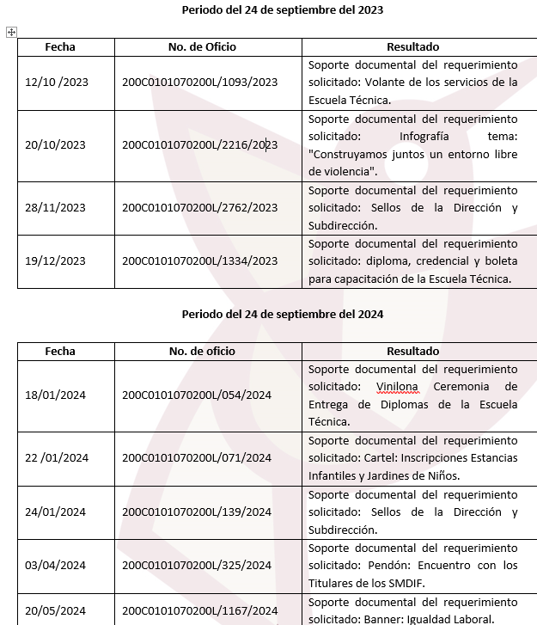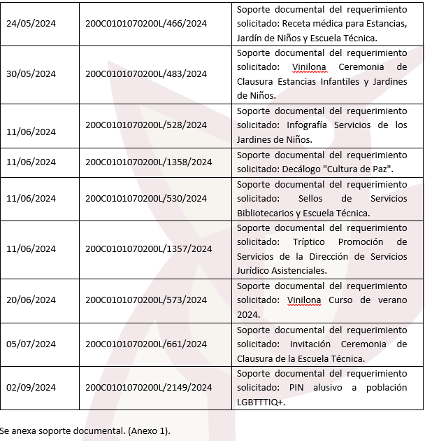

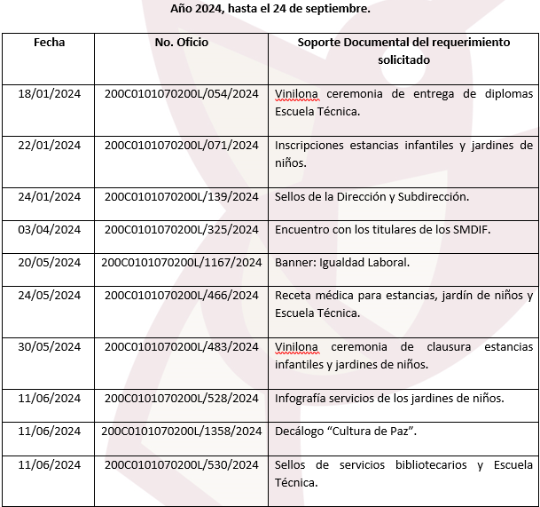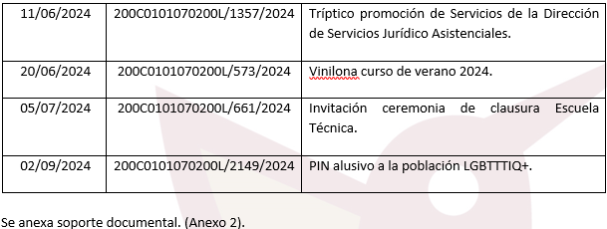

(…)” (Sic)

1. ***Respuesta Solicitante.pdf:*** constante de dos fojas, en formato pdf, contiene el oficio número 200C20101100200S/Trans/540/2024, de fecha dieciséis de octubre de dos mil veinticuatro, firmado por la Titular de la Unidad de Transparencia, en el que sustancialmente remite los archivos antes descritos.

Es así como, derivado de la respuesta emitida por **El Sujeto Obligado**, **el Recurrente**, interpuso el presente recurso de revisión, señalando sustancialmente como sus razones o motivos de inconformidad, lo siguiente:*“la informacion no corresponde a lo solicitado, debido a que no son documentos o trabajos generados entre esas areas, Estos documentos son signados por directivos de otras areas diferentes a las señaladas, en este caso subdireccion juridica especificamente,” (Sic).*

De las constancias que obran en el expediente electrónico del SAIMEX, se advierte que el Sujeto Obligado rindió su informe justificado por medio de archivos electrónicos denominados “***Informe Justificado.pdf” y “ANEXOS.zip”,*** en los que sustancialmente ratifica su respuesta y refiere que no está obligado a generar documentos ad hoc y/o conforme al interés del particular.

Ahora bien, para delimitar esferas competenciales resulta necesario traer a colación el organigrama del Sujeto Obligado, tal como se desprende:

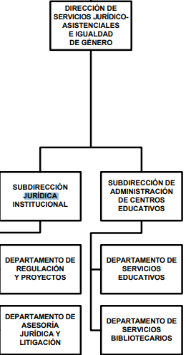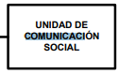

Ahora bien, el Manual General de Organización del Sistema para el Desarrollo Integral de la Familia Estado de México, establece las facultades de la Dirección de Servicios Jurídicos Asistenciales e Igualdad de Género y de la Unidad de Comunicación Social, las cuales son:

200C0101070000L DIRECCIÓN DE SERVICIOS JURÍDICO-ASISTENCIALES E IGUALDAD DE GÉNERO OBJETIVO: Proporcionar servicios jurídicos asistenciales, a través del asesoramiento y representación legal a personas en situación de vulnerabilidad pertenecientes a grupos vulnerables; así como coordinar y supervisar el desarrollo de los programas asistenciales en materia educativa, a través de los Centros de Atención, Cuidado y Desarrollo Integral Infantil; además de instrumentar acciones que aseguren la incorporación de la perspectiva de género en los programas, proyectos, acciones y políticas públicas competencia del Organismo, con el fin de promover la igualdad de género, erradicar la violencia y discriminación de género, e impulsar una cultura de respeto, condiciones e igualdad de oportunidades entre mujeres y hombres.

FUNCIONES

− Proponer a la o al titular de la Dirección General las acciones, políticas y lineamientos generales para la formulación y ejecución de los programas de atención educativa y de servicios jurídicos, en materia asistencial.

− Promover, a través de los Sistema Municipales DIF, la instalación de Centros de Atención, Cuidado y Desarrollo Integral Infantil, a efecto de favorecer la protección de los derechos de Niñas y Niños pertenecientes de grupos de familias trabajadoras.

− Coordinar la asesoría jurídica a los Sistema Municipales DIF, en relación a los programas educativos y jurídicos en materia asistencial; así como en la regulación de su patrimonio al de estos organismos de carácter municipal.

− Representar como apoderada o apoderado legal a la o al titular de la Dirección General, en todos aquellos asuntos judiciales, donde éste sea parte o se encuentre involucrado el Organismo, para salvaguardar los intereses institucionales.

− Brindar asesoría y asistencia jurídica a las personas en estado de vulnerabilidad que así lo soliciten, de acuerdo con las disposiciones legales correspondientes.

− Establecer, sistematizar, unificar y difundir los criterios de interpretación y de aplicación de las disposiciones legales y reglamentarias inherentes a las funciones del Organismo.

− Coordinar los planes y programas para impulsar y desarrollar las actividades pedagógicas y asistenciales en las estancias infantiles, jardines de niños con servicio asistencial, bibliotecas y Escuela Técnica administrados por el Organismo.

− Coordinar la revisión de las leyes, reglamentos, decretos, acuerdos, convenios, contratos y demás disposiciones legales de carácter federal, estatal y municipal, que sean fuente obligacional para el Organismo.

− Coordinar la elaboración, revisión y validación de la técnica jurídica de los instrumentos jurídicos que celebre el Organismo, vigilando, en todo momento, los intereses institucionales.

− Representar al Organismo en los diferentes Consejos, Órganos Colegiados, Comités o Grupos de Trabajo institucionales e interinstitucionales.

− Coadyuvar en la protección, control y regularización de la propiedad inmobiliaria del Organismo.

− Implementar programas de capacitación dirigidos al personal de confianza, técnico de apoyo y administrativo del DIFEM, orientados a promover el desarrollo de conocimientos, técnicas y actitudes que permitan la incorporación de la perspectiva de género en su ámbito de acción.

− Implementar las estrategias necesarias para la utilización del lenguaje incluyente en la elaboración de documentos e informes, tanto de difusión interna como externa.

− Promover las acciones encaminadas a fomentar la cultura de la denuncia en caso de ser víctima de violencia, discriminación, hostigamiento y acoso sexual en el Organismo.

− Asesorar a las presuntas victimas de violencia, discriminación, acoso y hostigamiento sexual, sobre las instancias ante las cuales pueden acudir a presentar su denuncia o queja.

− Promover y difundir, entre las unidades administrativas del DIFEM, la correcta actuación e implementación de acciones de perspectiva de género, con el propósito de que existan las mismas oportunidades, condiciones y formas de trato en la Institución.

− Vigilar y participar en la aplicación de políticas laborales para eliminar la discriminación basada en el género, con la finalidad de crear mecanismos eficientes para la prevención, atención, sanción y erradicación del acoso y hostigamiento sexual, tales como protocolos especializados de atención y resolución de dichos casos.

− Supervisar la promoción de los derechos de las mujeres con especial énfasis en el fortalecimiento de su ciudadanía y autonomía, a fin de garantizar sus derechos, con independencia de su edad, etnia y condición; la promoción del desarrollo integral e igualdad de oportunidades para las mujeres y hombres, y de la ampliación de la participación de éstas y éstos en el ámbito público.

− Rendir periódicamente un informe a la Dirección General, relativo a las actividades realizadas, así como hacer entrega en cualquier momento al Órgano Interno de Control, la información, registros o documentos que éste, en ejercicio de sus funciones, le requiera.

− Supervisar el cumplimiento de las políticas estatales y sectoriales para la Igualdad de Género y No Discriminación dentro del Organismo, en el marco y ámbito de su competencia y de conformidad a la normatividad aplicable.

− Desarrollar las demás funciones inherentes al área de su competencia.

200C0101070100L SUBDIRECCIÓN JURÍDICA INSTITUCIONAL

OBJETIVO: Proporcionar asesoría y representación jurídica a todas las Unidades Administrativas, respecto de acuerdos, contratos y convenios, así como procesos litigiosos y contenciosos que involucren intereses o bienes del Organismo.

FUNCIONES:

− Asesorar y representar a las diferentes unidades administrativas del Organismo, con la calidad de una apoderada o un apoderado legal, en los juicios en el que sean parte, así como formular denuncias y querellas, además de otorgar el perdón cuando sea procedente ante las diferentes autoridades judiciales, ministeriales, administrativas, electorales, de mediación, conciliación y/o arbitraje.

− Formular e informar a su superior jerárquico de las denuncias y querellas interpuestas, así como del otorgamiento del perdón cuando sea procedente, que se realicen ante la Fiscalía General de Justicia del Estado de México, sobre hechos que pudieran ser constitutivos de delito y que afecten al funcionamiento o patrimonio del Organismo.

− Brindar asesoría en materia jurídica a las y los titulares de las diferentes Unidades Administrativas del Organismo y de los Sistema Municipales DIF, con apego a las Leyes, Reglamentos y demás disposiciones legales.

− Defender jurídicamente los intereses institucionales del Organismo, ante cualquier instancia o autoridad administrativa, judicial y laboral.

− Brindar los servicios de asesoría jurídica a las personas en estado de vulnerabilidad que así lo soliciten y, en su caso, participar en los procedimientos judiciales, civiles y familiares que les afecten, de acuerdo con las disposiciones legales correspondientes.

− Difundir, entre las unidades administrativas, los criterios de interpretación y de aplicación de las disposiciones legales y reglamentarias, que para tal efecto se establezcan, sistematicen y unifiquen.

− Asesorar, elaborar, revisar y, en su caso, validar acuerdos, convenios y contratos que presenten las diferentes unidades administrativas del Organismo para el cumplimiento de los programas en materia de asistencia social.

− Realizar, revisar y validar técnicamente los instrumentos y documentos jurídicos que celebren la o el Director General, a través de las diferentes unidades administrativas del Organismo, para el cumplimiento de sus objetivos.

− Coadyuvar en la regularización de la situación jurídica de los bienes inmuebles propiedad del Organismo.

− Desarrollar las demás funciones inherentes al área de su competencia.

200C0101000300S UNIDAD DE COMUNICACIÓN SOCIAL

OBJETIVO: Desarrollar estrategias de comunicación social para informar y difundir entre la población mexiquense los programas, servicios y actividades que ofrece el Organismo a la población más vulnerable del Estado de México.

FUNCIONES:

− Proponer el Programa de Comunicación Social Anual para la autorización y aprobación de la Dirección General del Organismo.

− Establecer, en coordinación con la Dirección General del Organismo, los lineamientos de identidad institucional, acordes con la normatividad que en la materia establezca la Coordinación General de Comunicación Social y vigilar su estricto cumplimiento.

− Mantener informadas a las autoridades superiores sobre el contexto político y social que rodea la actividad institucional del Organismo, así como medir el pulso de la opinión pública en cuanto a los mensajes de la Institución.

− Evaluar la presencia informativa del Organismo, mediante la elaboración de síntesis y resúmenes informativos, de reportes de impactos en medios y de análisis de comportamiento informativo.

− Elaborar y distribuir materiales informativos para su publicación y/o trasmisión en medios de comunicación como boletines de prensa, paquetes informativos, entrevistas, crónicas, reportajes, artículos, fotografías, audionotas y videonotas.

− Realizar la cobertura informativa y gráfica de los programas, giras de trabajo y eventos del Organismo.

− Atender a las y los periodistas en giras y eventos institucionales, así como la concertación de entrevistas y reportajes, organización de conferencias e instalación de salas de prensa para estrechar las relaciones públicas con las y los representantes de los medios de comunicación.

− Planear y ejecutar las estrategias de difusión gubernamental con información que sea de utilidad a la sociedad.

− Proponer publicaciones oficiales y, en su caso, dictaminar las propuestas de materiales impresos y de difusión que generen las distintas unidades administrativas del Organismo, verificando que se realicen con criterios de eficiencia, racionalidad presupuestal y observando los lineamientos de identidad institucional.

− Integrar el Programa Anual Editorial Institucional y gestionar ante el Comité Editorial de la Administración Pública Estatal los números de autorización para las publicaciones oficiales que genere el Organismo.

− Atender a los criterios de cobertura, impacto y racionalidad presupuestal y a la normatividad vigente para el caso, autorizadas por la Dirección General, a fin de contratar espacios en los medios de comunicación para difundir los programas, servicios y actividades institucionales.

− Coordinar y acercar al auditorio programas, servicios y actividades de radio y televisión.

− Brindar apoyo técnico en aspectos de comunicación social a las unidades administrativas del Organismo.

− Desarrollar las demás funciones inherentes al área de su competencia.

Ahora bien, quedando establecido lo anterior, este Órgano Garante considera viable realizar el estudio en aras de establecer si la respuesta e informe justificado del Sujeto Obligado colman la pretensión del Recurrente, así como calificar los motivos de inconformidad del particular.

|  |  |  |
| --- | --- | --- |
| ***Requerimientos*** | ***Respuesta*** | ***Colma*** |
| 1. Proyecto que trabaja la Subdirección de Servicios Jurídicos del DIF del estado de México con la Dirección de Comunicación Social. 2. Tiempo dedicado a éste 3. Resultados obtenidos. | Diversos oficios firmados por la Directora de Servicios Jurídico – Asistenciales e Igualdad de Género y la Subdirectora de Administración de Centros Educativos, dirigidos al Titular de la Unidad de Comunicación para que de difusión a algunos proyectos. | ***No***  *Si bien se pronunció la Directora de Servicios Jurídicos y la Subdirectora de Centros Educativos, lo cierto es que no se pronunció la Subdirectora Jurídica Institucional.* |

De lo anterior se tienen las siguientes consideraciones:

* La Directora de Servicios Jurídico – Asistenciales e Igualdad de Género se manifestó enviando diversos oficios, aunado a ello, también refirió que al ser el superior de la Subdirección Jurídica Institucional es competente para pronunciarse, sin embargo, la Subdirectora de Servicios Educativos se pronunció respecto a la solicitud de información, sin ser la subdirección competente y al ser ambas Subdirecciones dependientes de la Dirección ya referida.
* En razón de lo anterior, de los oficios enviados en respuesta e informe justificado, no se advierte que la Subdirectora Jurídica Institucional se haya pronunciado, como si lo hizo la Subdirectora de Servicios Educativos.
* De la información cargada al IPOMEX se advierte que la Subdirectora Jurídica Institucional es:

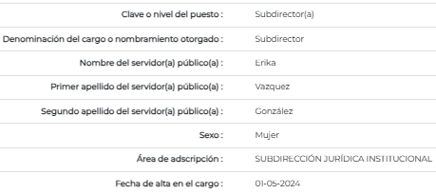

* Servidora pública que no se pronunció respecto a la información requerida en la solicitud de información.
* El derecho de acceso a la información versa esencialmente en acceder a información registrada en cualquier soporte documental que en ejercicio de las atribuciones conferidas sea generada, poseída o administrada por los **Sujetos Obligados.**
* En términos del numeral 162 de la Ley de Transparencia local, las unidades de transparencia deberán de garantizar que las solicitudes de información formuladas por la ciudadanía sean turnadas a todas las áreas administrativas en razón de las facultades, competencias y funciones reservadas, porción normativa inobservada por **El Sujeto Obligado.**
* Resulta evidente para esta Ponencia que la Unidad de Transparencia del **Sujeto Obligado** dejo de observar la normativa en la materia, toda vez que no dio el trámite correspondiente a la solicitud de acceso a la información, limitando el derecho de acceso a la información, del hoy **Recurrente**.
* Que, de una interpretación sistemática al Organigrama del Sujeto Obligado, se advierte que la Subdirección Jurídica Institucional, resulta competente para conocer y atender la solicitud de información número **00175/DIFEM/IP/2024.**
* Sin embargo, para el caso de que no cuenten con la información que se ordena, es decir, que no estén elaborando un proyecto en conjunto, que no cuenten con el horario dedicado al mismo o bien con los resultados obtenidos, bastara con que el área competente lo refiera de manera precisa y clara.

***Versión Pública General***

No pasa desapercibido que la información podría contener información susceptible de clasificar, por lo cual, dicha información debe ser clasificada para no vulnerar un derecho intangible. Aunado a que de ser en caso de contar con otra información consistente en datos personales, deberá generarse una versión pública, tal excepción a la publicidad, atiende a la coexistencia de datos públicos e información que tenga el carácter de confidencial (datos personales) o reservada, por lo que debe privilegiarse el acceso a la información bajo el principio de máxima divulgación, empero sin violar el derecho a la protección de datos personales, cuyo fundamento legal aplicable se encuentra inmerso en los numerales de la Ley de la materia, que a la letra esgrimen:

*“Artículo 3. Para los efectos de la presente Ley se entenderá por:*

*(…)*

***IX. Datos personales:*** *La información concerniente a una persona, identificada o identificable según lo dispuesto por la Ley de Protección de Datos Personales del Estado de México;*

***(…)***

***XLV. Versión pública:*** *Documento en el que se elimine, suprime o borra la información clasificada como reservada o confidencial para permitir su acceso.*

*Artículo 122.* ***La clasificación es el proceso mediante el cual el sujeto obligado determina que la información en su poder actualiza alguno de los supuestos de reserva o confidencialidad, de conformidad con lo dispuesto en el presente título.***

*[…]*

*Artículo 132. La clasificación de la información se llevará a cabo en el momento en que:*

*[…]*

***II. Se determine mediante resolución de autoridad competente; o***

***(…)***

*Artículo 137. Cuando un mismo medio, impreso o electrónico, contenga información pública y reservada o confidencial, la Unidad de Transparencia para efectos de atender una solicitud de información, deberán elaborar una versión pública en la que se testen las partes o secciones clasificadas, indicando su contenido* ***de manera genérica y fundando y motivando su clasificación.” [Sic]***

Lo anterior, sólo en caso de advertir información susceptible de clasificar, por ende, resulta necesario que el Comité de Transparencia del Sujeto Obligado emita el Acuerdo de Clasificación correspondiente que sustente la versión pública, el cual deberá cumplir cabalmente las formalidades previstas en el artículo 137 de la Ley de Transparencia y Acceso a la Información Pública del Estado de México y Municipios, así como los numerales aplicables de los **LINEAMIENTOS GENERALES EN MATERIA DE CLASIFICACIÓN Y DESCLASIFICACIÓN DE LA INFORMACIÓN, ASÍ COMO PARA LA ELABORACIÓN DE VERSIONES PÚBLICAS,** publicados en el Diario Oficial de la Federación en fecha quince de abril de dos mil dieciséis, mediante Acuerdo del Consejo Nacional del Sistema Nacional de Transparencia, Acceso a la Información Pública y Protección de Datos Personales

En mérito de lo expuesto en líneas anteriores, resultan parcialmente fundados los motivos de inconformidad que arguye el **Recurrente** en su medio de impugnación que fue materia de estudio, por ello con fundamento en la ***segunda hipótesis*** de la fracciónIII, del artículo 186,de la Ley de Transparencia y Acceso a la Información Pública del Estado de México y Municipios, se **MODIFICA** la respuesta a la solicitud de información número **00175/DIFEM/IP/2024** que ha sido materia del presente fallo.

Por lo antes expuesto y fundado es de resolverse y,

**SE RESUELVE**

**PRIMERO**. Se **MODIFICA** la respuesta del **Sujeto Obligado** a la solicitud de acceso a la información pública **00175/DIFEM/IP/2024**,por resultar parcialmente fundadoslos motivos de inconformidad vertidos por la parte **Recurrente**, en términos del considerando **CUARTO** de la presente Resolución.

**SEGUNDO.** Se **ORDENA** al **Sujeto Obligado,** haga entrega a la parte **Recurrente**, a través del Sistema de Acceso a la Información Mexiquense (**SAIMEX**), previa búsqueda exhaustiva y razonable, de ser procedente en versión pública, de lo siguiente:

* + - 1. Proyecto en el que trabaja la Subdirección Jurídica Institucional en conjunto con la Unidad de Comunicación Social, así como el tiempo dedicado y los resultados obtenidos, al veinticuatro de septiembre de dos mil veinticuatro.

*Para la entrega en versión pública deberá emitir el Acuerdo del Comité de Transparencia en términos de los artículos 49, fracción VIII y 132 fracción II de la Ley de Transparencia y Acceso a la Información Pública del Estado de México y Municipios, en el que funde y motive las razones sobre los datos que se supriman o eliminen y se ponga a disposición del Recurrente.*

***En el supuesto de que no cuenten con la información que se ordenan en el punto 1 del resolutivo segundo, bastara con que el área competente lo refiera de manera precisa y clara.***

**TERCERO.** **NOTIFÍQUESE** a través del Sistema de Acceso a la Información Mexiquense **(SAIMEX)**, la presente Resolución al Titular de la Unidad de Transparencia del **Sujeto Obligado**, para que conforme al artículo 186 último párrafo, 189 segundo párrafo y 194 de la Ley de Transparencia y Acceso a la Información Pública del Estado de México y Municipios; dé cumplimiento a lo ordenado dentro del plazo de diez días hábiles, e informe a este Instituto en un plazo de tres días hábiles siguientes sobre el cumplimiento dado a la presente y, **se le apercibe que en caso de negarse a cumplir la presente resolución o hacerlo de manera parcial, se le impondrá una medida de apremio de conformidad con lo previsto en los artículos 198, 200, fracción III; 214, 215 y 216 de la Ley de Transparencia y Acceso a la Información Pública del Estado de México y Municipios.**

**CUARTO.** De conformidad con el artículo 198 de la Ley de Transparencia y Acceso a la Información Pública del Estado de México y Municipios, de considerarlo procedente, el **Sujeto Obligado** de manera fundada y motivada, podrá solicitar una ampliación de plazo para el cumplimiento de la presente resolución.

**QUINTO. NOTIFÍQUESE** a través del Sistema de Acceso a la Información Mexiquense **(SAIMEX)**, al **Recurrente** y hágasele del conocimiento que en caso de considerar que le causa algún perjuicio, podrá promover el Juicio de Amparo en los términos de las leyes aplicables, de acuerdo a lo estipulado por el artículo 196 de la Ley de Transparencia y Acceso a la Información Pública del Estado de México y Municipios.

ASÍ LO RESUELVE, POR UNANIMIDAD DE VOTOS EL PLENO DEL INSTITUTO DE TRANSPARENCIA, ACCESO A LA INFORMACIÓN PÚBLICA Y PROTECCIÓN DE DATOS PERSONALES DEL ESTADO DE MÉXICO Y MUNICIPIOS, CONFORMADO POR LOS COMISIONADOS JOSÉ MARTÍNEZ VILCHIS, MARÍA DEL ROSARIO MEJÍA AYALA, SHARON CRISTINA MORALES MARTÍNEZ, LUIS GUSTAVO PARRA NORIEGA Y GUADALUPE RAMÍREZ PEÑA, EN LA CUADRAGÉSIMA SEGUNDA SESIÓN ORDINARIA CELEBRADA EL CUATRO DE DICIEMBRE DE DOS MIL VEINTICUATRO, ANTE EL SECRETARIO TÉCNICO DEL PLENO, ALEXIS TAPIA RAMÍREZ. -----------------------------------------------------------------------------------------------------------------------------------------------------------------------------------------------------------------------------------------------------------------------------------------------------------------------------------------------------------------------------------------------------------------------------------------------------------------------------------------------------------------------------------------------------------------------------------------------------------------------------------------------------------------------------------------------------------------------------------------------------------------------------------------------------------------------------------------------------------------------------------------------

------------------------------------------------------------------------------------------------------------------------------------------------------------------------------------------------------------------------------------------------------------------------------------------------------------------------------------------------------------------------------------------------------------------------------------------------------------------------------------------------------------------------------------------------------------------------------------------------------------------------------------------------------------------------------------------------------------------------------------------------------------------------------------------------------------------------------

JMV/CCR/LMST

1. ***IMPROCEDENCIA Y SOBRESEIMIENTO EN EL JUICIO DE AMPARO. LAS CAUSAS PREVISTAS EN LOS ARTÍCULOS 73 Y 74 DE LA LEY DE LA MATERIA, RESPECTIVAMENTE, NO SON INCOMPATIBLES CON EL ARTÍCULO 25.1 DE LA CONVENCIÓN AMERICANA SOBRE DERECHOS HUMANOS.***

   *Del examen de compatibilidad de los artículos*[*73 y 74 de la Ley de Amparo*](javascript:AbrirModal(1))*con el artículo*[*25.1 de la Convención Americana sobre Derechos Humanos*](javascript:AbrirModal(2))***no se advierte que el derecho interno desatienda los estándares que pretenden proteger los derechos humanos en dicho tratado, por regular causas de improcedencia y sobreseimiento que impiden abordar el estudio de fondo del asunto en el juicio de amparo,*** *en virtud de que el propósito de condicionar el acceso a los tribunales para evitar un sobrecargo de casos sin mérito, es en sí legítimo, por lo que esa compatibilidad, en cuanto a los requisitos para la admisibilidad de los recursos dependerá, en principio, de los siguientes criterios: no pueden ser irracionales ni de tal naturaleza que despojen al derecho de su esencia, ni discriminatorios y, en el caso, la razonabilidad de esas causas se justifica por la viabilidad de que una eventual sentencia concesoria tenga un ámbito de protección concreto y no entre en conflicto con el orden jurídico, no son de tal naturaleza que despojen al derecho de su esencia ni tampoco son discriminatorias, pues no existe alguna condicionante para su aplicabilidad, en función de cuestiones personales o particulares del quejoso. Por tanto, las indicadas causas de improcedencia y sobreseimiento no son incompatibles con el citado precepto 25.1, pues no impiden decidir sencilla, rápida y efectivamente sobre los derechos fundamentales reclamados como violados dentro del juicio de garantías.*